Salmo 90 ( 89 ) Retirado do Hinário Litúrgico

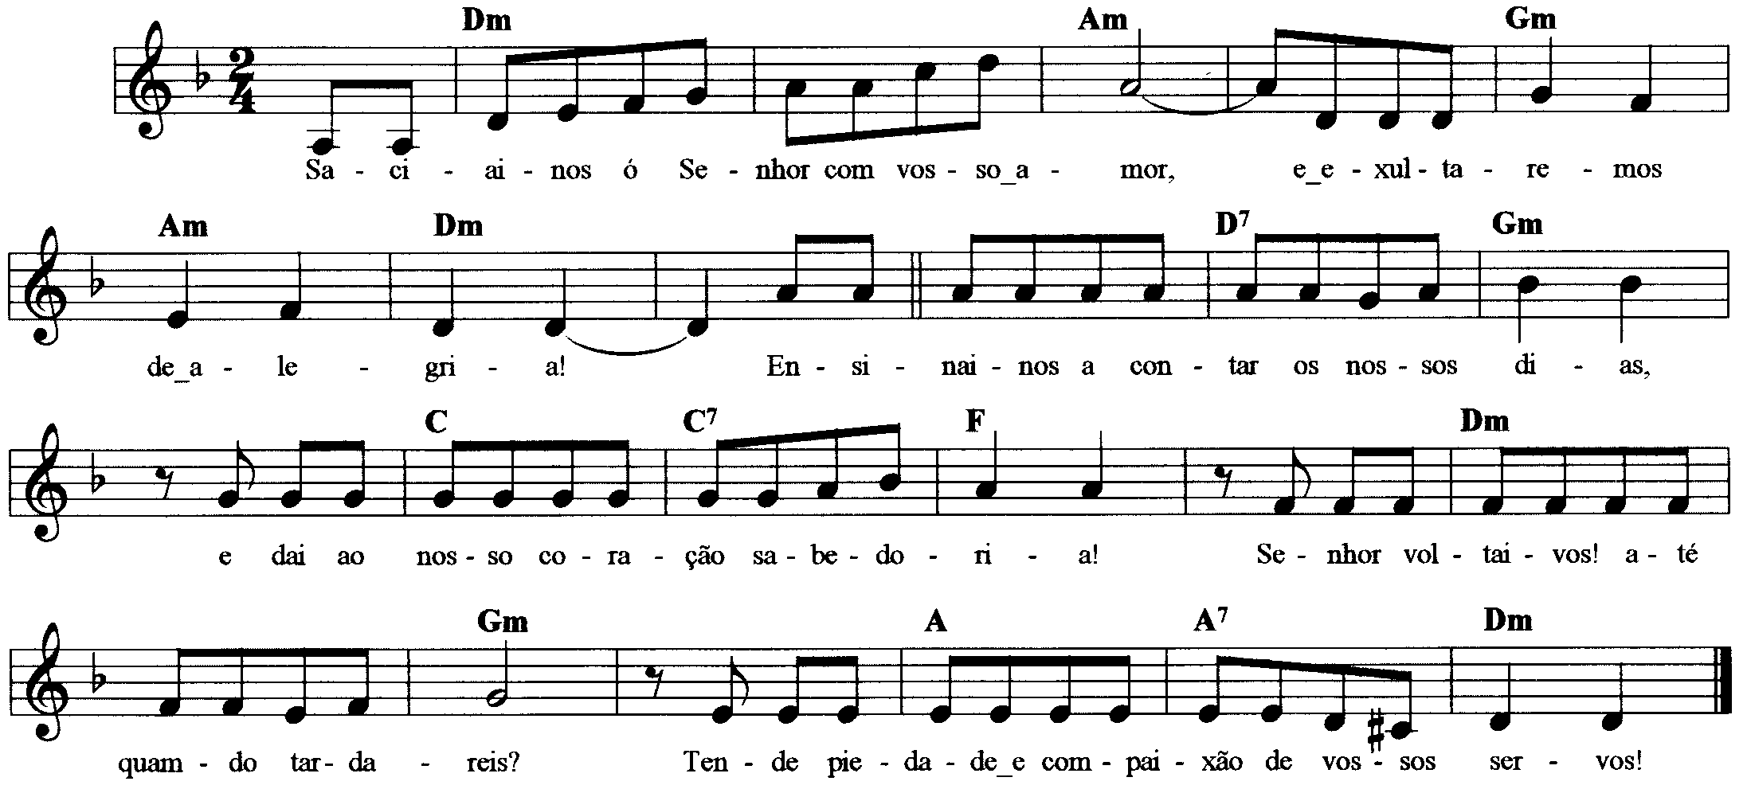

--------------------------------------------------------------------------------------------

Rem Lam Solm Lam Rem
Refrão: Saciai-nos, ó Senhor, com vosso amor, e exultaremos de alegria!

----------------------------------------------------------------------------------------------------------------------

Rem Re7 Solm Do Do7 Fa
- Ensinai-nos a cantar os nossos dias / e dai ao nosso coração sabedoria!

Rem Solm La La7 Rem

Senhor, voltai-vos! Até quando tardareis? / Tende piedade e compaixão de vossos servos!

-----------------------------------------------------------------------------------------------------------------------

Rem Re7 Solm Do Do7 Fa
- Saciai-nos, de manhã, com vosso amor / e exultaremos de alegria todo o dia.

Rem Solm La La7 Rem

Alegrai-nos pelos dias que sofremos, / pelos anos que passamos na desgraça.

------------------------------------------------------------------------------------------------------------------------

Rem Re7 Solm Do Do7 Fa
- Manifestai a vossa obra a vossos servos / e a seus filhos revelai a vossa glória!

Rem Solm La La7 Rem

Que a bondade do Senhor e nosso Deus / repouse sobre nós e nos conduza!

------------------------------------------------------------------------------------------------------------------------

